Краснодарский край
Приморско-Ахтарский район
Муниципальное образовательное учреждение

Средняя общеобразовательная школа № 22

г. Приморско-Ахтарск

учителя иностранных языков

Шелудько Олеси Юрьевны



Общие сведения об учителе

Фамилия ____ ___________________________________
Имя _________________________________________________
Отчество ______________________ __________________
Год и дата рождения ________________________________________________
Образование (что и когда закончил(а) __________________________________ __________________________________________________________________
Общий трудовой стаж _______________________________________________
Стаж по специальности ______________________________________________
В ___________________________________________ с_________ года
Присвоена ___ квалификационная категория _______ году
Награжден (а): _____________________________________________________
__________________________________________________________________
__________________________________________________________________
__________________________________________________________________
__________________________________________________________________

(В этот раздел прилагаются копии документов о наиболее значимых правительственных наградах, грамоты, благодарственные письма, копии дипломов различных конкурсов, а также другие документы по усмотрению аттестуемого)

Индивидуальный план работы на 2011-2012 учебный год
Учитель___________________
_____________________________________________________________
1.Тема методической работы
а) планирую создать ____________________________________________________________________
____________________________________________________________________
б)разработать авторскую программу______________________________________
по предмету:

2.Освою новые технологии, приемы. Какие?

3.Изучу опыт своего коллеги. Кого?_______________________________________

4.Планирую открытые уроки:

 | Предмет | Месяц | Тема урока | Класс
1полугодие
2 полугодие

5.Планирую подготовку к внутренней олимпиаде:

№ | Фамилия, имя | Класс | Предмет

6.Участие в методической работе
а)В методических заседаниях

б) в реализации программы по ОУУН
7.Планирую повысить свою квалификацию Как? Где? Когда?

8.Планирую пройти аттестацию __________________________________ уч.год
9.В течение учебного года посетить уроков______________________________
10.Подготовлю педагогическую продукцию в методическую копилку школы____

11.Программа работы по повышению качества знаний по предмету .
1.Имею затраты:
Обучаются учащихся % качества
2.Рефлексия собственной деятельности.
Сильные стороны преподавания | Слабые стороны преподавания

3,Планирую для повышения качества знаний учащихся:
1.
2.
3.
4.
5.

Творческий отчет учителя
1.Представиться.
2. Тема выступления.
Я работаю над темой: …
Почему выбрала эту тему?
Цель:.
Своими приоритетными задачами я считаю следующие:
-
-
-
-
Будущие граждане должны уметь:
➢ 
➢ 
➢
➢ 
  ➢ 

Информация об опыте
Технологии обучения : ( технология сотрудничества, проектная, модульная, разноуровневая, личностно-ориентированная, здоровьесберегающая и др.)
Методы обучения:( модульный урок;; урок – презентация; уроки с имитацией публичных форм общения; урок-практикум; семинар; проблемная лекция; урок-зачет; исследовательские методы в обучении; проектные методы обучения и др.)
Средства обучения: электронные материалы, электронные наглядные пособия, электронные учебники и методические рекомендации к учебникам, ресурсы на CD/DVD: фильмы по школьным темам, уроки, коллекции аудиозаписей ,таблицы, иллюстрации, портреты, озвученные словарные диктанты, озвученные тексты с толкованием значений слов, озвученные лекции, электронные тексты , Интернет-ресурсы, модульный класс, интерактивная доска и др.)
Приемы работы: (учебный мозговой штурм; игровое моделирование; погружение; работа в группах и в паре; кластер; синквейн; инсерт; тезаурус, эссе, лекции со стопами и др.)
Результаты работы: (медалисты; количество и фамилии учеников, которые поступили на гранты в ВУЗы, участие в дебатах, конкурсах городского, районного, областного, международного уровней; победители олимпиад, конкурсов сочинений и др.)
Выводы:
Мои планы на будущее:

Методическая тема:

(пишем методическую тему)

(пишем методическую тему школы)

Программный банк
Уч.  год | Учебная нагрузка | Кол/во часов | Учебные программы и пособия | Спецкурсы, факультативы

Мониторинг профессионально-личностного развития

 | Компоненты | Учебный год
1 | Личностные качества
2 | Готовность к самообразовательной деятельности
3 | Готовность к инновационной деятельности
4 | Состояние преподавания
5 | Сформированность педагогических знаний и умений

Специальная педагогическая подготовка

Сроки | Место прохождения курсовой подготовки | Тематика курсов | Результат
Информация о внеурочной деятельности учащихся

Учебный год | Форма (олимпиада, ЕНТ, конференция, интеллектуальный конкурс, Интернет-конкурс) / уровень | Ф.И.  учащегося / класс | Результат
Информация об участии в организационно-методических мероприятиях

Дата | Форма организации методической работы | Тематика мероприятия | Результат

Карта проведения показательных учебных занятий

Сроки | Форма учебного занятия | Темы занятия | Число присутствующих | Результат
Карта наблюдения открытых учебных занятий

Сроки | Форма учебного занятия | Класс | Тема урока (занятия) | Идея

Творческая работа



В изменяющемся образовательном пространстве возникает необходимость в полной информации о его деятельности для принятия тех или иных оценочных решений. Новинкой педагогического словаря в последнее время явилось понятие “портфолио”, пришедшее в образование и науку из политики и бизнеса.
Портфолио – визитная карточка, т.е. совокупность сведений о человеке, организации;
досье, т.е. собрание документов, образцов работ, фотографий, дающих представление о предлагаемых возможностях, услугах фирмы или специалиста.
Портфолио учителя – индивидуальная папка, в которой зафиксированы его личные профессиональные достижения в образовательной деятельности, результаты обучения, воспитания и развития его учеников, вклад педагога в развитие системы образования РК.
Основной смысл – “показать всё, на что ты способен”.
Основная цель портфолио – проанализировать и представить значимые профессиональные результаты, достигнутые учителем в разнообразных видах воспитательной, творческой, самообразовательной деятельности, обеспечить мониторинг профессионального роста учителя.

Портфолио – папка достижений

Титульные листы:
Творческая работа
разработки уроков, разработанные методические пособия, доклады, выступления и т.д.и т.п.
Курсы повышения квалификации
все самое интересное и новое с курсов, сертификат о прохождения курсов повышения и т.д.
Диагностика успешности учителя
сюда вложить мониторингы: качества знаний по предмету за учебный год, качества ЕНТ, ПГК, контрольных, лабораторных работ и т.д.и т.п.
Отзывы
Отзывы администрации школы, грамоты, награды и т.д.и т.п.

Сравнительный анализ
качества знаний за _______________уч.годы.

Учебный год | Предмет | Качество знаний

(данные можно менять прямо в таблице, а диаграмма строится автоматически на основе таблицы)

Мониторинг уровня обученности немецкому языку по школе за 2009-2010 уч. год
Школа: | сош № 2
Учебный год: | 2009-2010 уч.год
Предмет: | немецкий язык
Класс: | 6-11
Учитель: | Букина Инна Викторовна
классы | 6класс | 7а.б классы | 8 класс | 10 класс | 11 класс
"5" | 2 | 0 | 0 | 2 | 1
"4" | 2 | 5 | 1 | 3 | 2
"3" | 3 | 5 | 5 | 3 | 1
"2" | 0 | 0 | 0 | 0 | 0
Количество учащихся | 7 | 10 | 6 | 8 | 4
Средняя оценка | 3,9 | 3,5 | 3,2 | 3,9 | 4,0
Успеваемость | 100% | 100% | 100% | 100% | 100%
Качество | 57% | 50% | 17% | 63% | 75%
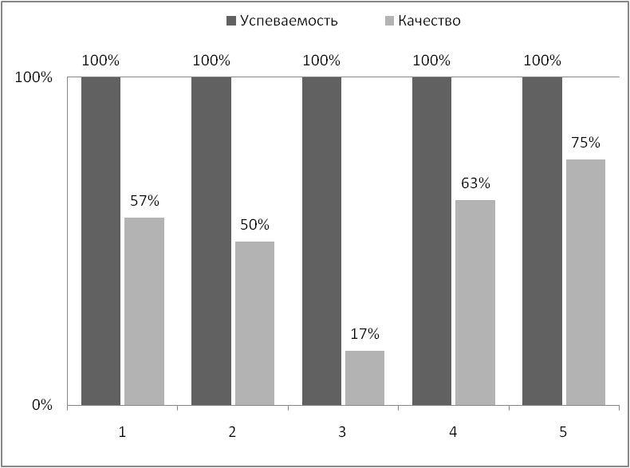

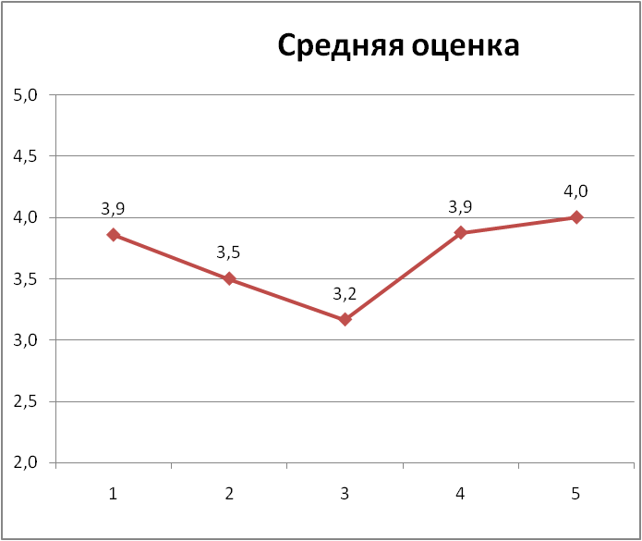

(можно здесь же подставлять значения )

Сравнительный анализ качества на
ЕНТ знаний за _______________уч.годы.

Учебный год | Предмет | Качество знаний, % | Успеваемость, %

